Diagnostics Tab 目标 UI 对比与下一步建议
项目：YieldCurve_Shiny | 页面：Diagnostics | 输出：参考 UI 对比稿与落地建议

1. 视觉证据

1.1 目标 UI 截图
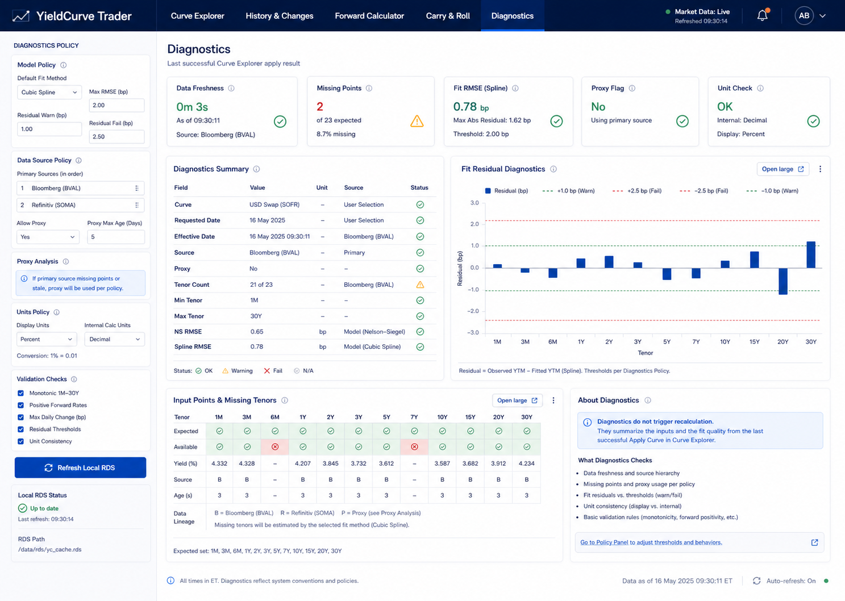
目标 UI：YieldCurve_Shiny/sampleUI/05_diagnostics.png

1.2 当前运行 UI 截图
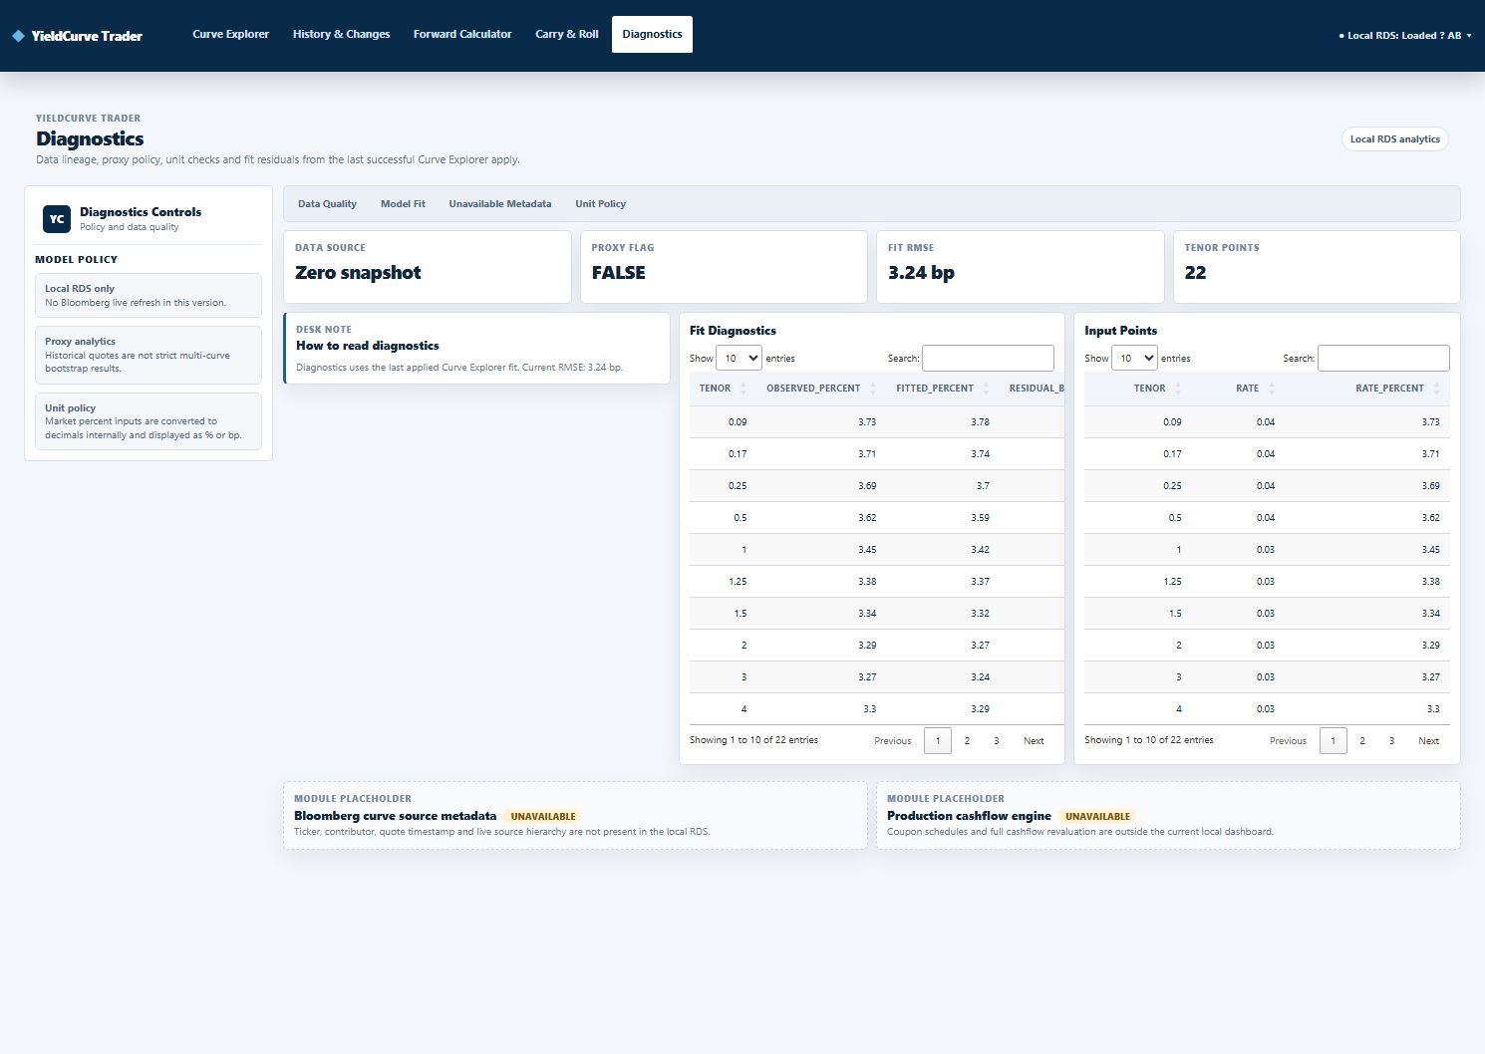
当前运行 UI：Apply Curve 后进入 Diagnostics tab 的真实页面截图。

1.3 当前截图采集条件
字段 | 值
URL | http://127.0.0.1:10021/
Page / Tab | Diagnostics
关键输入 | Curve Explorer 默认数据源与默认曲线；点击 Apply Curve 后切换至 Diagnostics
是否点击 Apply/Calculate | 已点击 Apply Curve；Diagnostics 本身不触发重新计算
截图时间 | 2026-06-20 23:32:24
截图状态 | 成功；Chrome headless + DevTools Protocol 截图

2. 目标 UI 模块地图
- Navbar：深色顶部导航，Diagnostics active，右侧 Market Data live、刷新时间、通知和用户头像。
- Sidebar：Diagnostics Policy rail，包含 Model Policy、Data Source Policy、Proxy Analysis、Units Policy、Validation Checks、Refresh Local RDS、Local RDS Status。
- Header：Diagnostics 标题与 “Last successful Curve Explorer apply result” 副标题。
- KPI：5 张质量卡：Data Freshness、Missing Points、Fit RMSE (Spline)、Proxy Flag、Unit Check；带 OK/Warning 图标和阈值说明。
- Main：Diagnostics Summary 表 + Fit Residual Diagnostics 图。
- Bottom：Input Points & Missing Tenors 矩阵 + About Diagnostics 说明卡 + footer 时间/auto-refresh 状态。

3. 当前 UI 盘点
- 当前 Diagnostics 仍使用通用 dashboard_page + side_panel + module_tabs 布局，视觉层级和目标图差距较大。
- Sidebar 当前只有 Model policy 三个 rail-note，缺少目标图中的 Policy 控件、validation checks、refresh/status 等结构。
- Main 当前有 4 个 metric_card：Data Source、Proxy Flag、Fit RMSE、Tenor Points；缺少 Data Freshness、Missing Points、Unit Check 等质量语义。
- 当前主区没有 residual chart；只有 Fit Diagnostics DT 表和 Input Points DT 表。
- 当前输出依赖 last applied Curve Explorer result，符合目标图“Diagnostics do not trigger recalculation”的数据原则。
- 当前代码入口集中在 app.R 的 Diagnostics tab 和 output$diag_* / output$diagnostics_table / output$input_points。

4. 逐项差距表
编号 | 模块 | 目标 UI 表达 | 当前 UI 截图状态 | 当前代码状态 | 差距判断 | 推荐修改 | 实现风险 | 用户补充/决策
1 | Navbar / Header | 目标为深色 nav + Diagnostics active + Market Data live + refreshed time。标题区简洁。 | 当前 nav 已深色，active 状态可见；右侧为 Local RDS loaded 文案；标题区仍是通用页面 header。 | navbarPage + dashboard_page header。 | 中等差距。 | 保持真实 Local RDS 口径，不伪造 live；标题副标题改为目标文案。 | 低。 | 确认是否保留 Local RDS 而非 Market Data live。（是）
2 | Sidebar Policy | 左侧是完整 Diagnostics Policy 控制台，多组输入和状态。 | 当前只有三个说明 note，缺少 policy controls。 | side_panel 中 control_section("Model policy")。 | 大差距。 | 重建为目标 rail：Model Policy、Data Source Policy、Proxy Analysis、Units Policy、Validation Checks、Refresh、Local RDS Status。 | 中：部分控件先作为 policy UI，不一定立即改变计算。 | 以下留着：  Model policy的residual warning和fail，并且放一行，proxyanalysis，unit policy，validation check
3 | KPI Cards | 5 张质量 KPI，包含 freshness、missing、RMSE、proxy、unit check。 | 当前 4 张基础指标，偏技术字段。 | diag_source、diag_proxy、diag_rmse、diag_points。 | 大差距。 | 改为 5 KPI；可从 applied_curve 派生 missing/tenor count/RMSE/unit policy，freshness 用本地 snapshot 时间或 NA。 | 中：freshness/live source 不能伪造。 | 确认 freshness 显示 Local RDS timestamp/NA。确认，其他的按照推荐的。
4 | Diagnostics Summary | 目标为字段、值、单位、来源、状态五列表，带 OK/Warn/N/A 图标。 | 当前没有 summary 表，只显示 diagnostics raw table。 | 无 summary 输出。 | 大差距。 | 新增 renderDT 或 HTML table 汇总 Curve、Dates、Source、Proxy、Tenor Count、RMSE 等。 | 中：状态规则需定义阈值。 | 确认 warning/fail 阈值。按照推荐修改。
5 | Residual Chart | 目标有 Fit Residual Diagnostics bar chart，显示 warn/fail 阈值线。 | 当前没有 chart。 | curve_fit()$diagnostics 含 residual_bp，可直接绘图。 | 大差距但数据可支持。 | 新增 Plotly residual bar：x tenor_label、y residual_bp、阈值线 +/-warn、+/-fail。 | 低到中：legend/modebar/margins 需验收。 | 默认 warn=1bp fail=2.5bp？对，然后可以根据左侧sidebar输入调整。
6 | Input Points Matrix | 目标是 tenor-by-row 矩阵：Expected、Available、Yield、Source、Age。 | 当前是 Input Points DT 明细表，分页显示 raw numeric tenor/rate。 | output$input_points DT。 | 大差距。 | 将明细改为矩阵视觉；tenor 使用 1M/3M/…/30Y 标签；missing 显示红色 X。 | 中：source/age 当前未必真实支持。 | Source/Age 不支持时显示 B/NA 或 Local RDS。可以，按照推荐走
7 | About Diagnostics | 目标右下说明卡解释不触发重算、检查项、跳转 Policy。 | 当前只有左侧 explanation card。 | diagnostics_explanation 简短文本。 | 中到大差距。 | 新增 About card，保留“不触发重算”原则，说明检查项；跳转可做 disabled/unavailable。 | 低。 | 确认是否需要 Policy Panel 链接。不需要连接，只需要文字说明就可以。
8 | Unavailable Metadata | 目标不突出 unavailable，占位内容被 policy 和说明吸收。 | 当前底部两个大 placeholder 占明显空间。 | unavailable_card 两个。 | 中等差距。 | 保留数据真实性，但降级到 summary/About 中的 NA/Unavailable 行，不再占主视觉。 | 低。 | 确认是否保留现金流引擎占位。
9 | 视觉密度 | 目标一屏信息密集，卡片圆角小、边框浅、表格紧凑。 | 当前留白大，DT 表格占高度，信息关系弱。 | 通用 CSS，Diagnostics 无专属 class。 | 大差距。 | 添加 diagnostics-page 专属 class 与 CSS，避免误伤其他 tabs。 | 中：需多视口截图验收。 | 默认按目标 1490px 宽度优化。
10 | 数据真实性 | 目标含 Bloomberg/Live/Refinitiv 等生产字段。 | 当前真实口径是 Local RDS / fitted proxy。 | data_loader + applied_curve。 | 需要谨慎。 | 不伪造 live Bloomberg；显示 Local RDS、NA、Unavailable；支持的字段从 applied_curve 派生。 | 低：原则清楚。 | 确认文案是否接受 Local RDS。接受

5. 下一步推荐
- 第一步先改 Diagnostics 信息架构，不碰计算核心：新增 diagnostics-page 专属布局、sidebar policy rail、顶部 5 KPI 和 About card。
- 第二步新增 summary 派生表：从 applied_curve、curve_fit()$diagnostics 和 input/source metadata 生成字段/值/单位/来源/状态。
- 第三步新增 residual Plotly 图：使用现有 residual_bp，加入 warn/fail 阈值线；图例放上方或下方，避免 modebar 重叠。
- 第四步把 Input Points 改为 missing-tenor matrix：目标 tenors 固定为 1M、3M、6M、1Y、2Y、3Y、5Y、7Y、10Y、15Y、20Y、30Y。
- 第五步处理数据真实性：Bloomberg live、Refinitiv、age seconds、policy panel link 等当前无真实数据时显示 Local RDS / NA / Unavailable。
- 第六步验收：run_tests.R、HTTP smoke、Diagnostics 截图；如果 browser 自动化失败，文档或验收记录中明确写明。

6. 建议的实现顺序
- 新增 diagnostics helpers：状态图标、KPI 卡、summary row、tenor matrix formatter。
- 重排 Diagnostics tab UI：sidebar + KPI strip + summary/chart + matrix/about。
- 新增 residual chart output；保留旧 diagnostics_table/input_points 到隐藏 legacy 或逐步替换。
- 新增 diagnostics 专属 CSS，限定在 .diagnostics-page，避免影响 Carry & Roll、Curve Explorer。
- 更新 tests/run_tests.R：覆盖 summary、residual plot、matrix 输出和 applied-result 不重算原则。

7. 明确假设
- 目标图是 Diagnostics 的唯一视觉准绳，但数据真实性高于视觉填充。
- Diagnostics 不触发重新计算，只读取最近一次 Curve Explorer Apply 结果。
- 当前不能真实支持 Live Bloomberg、Refinitiv、精确 quote age、Policy Panel 跳转时，显示 Local RDS、NA 或 Unavailable。
- 先交付 Word 对比稿和下一步建议，不直接改 Diagnostics 代码。

